Министерство науки и высшего образования Российской Федерации

Пензенский государственный университет

Кафедра «Вычислительная техника»

**ОТЧЕТ**

по лабораторной работе №8

по курсу «Информационные технологии в профессиональной деятельности»

на тему «GitHub. Совместная работа»

**Выполнили:**

Студенты группы 24ВВВ1

Кузнецова Э.Д.

Кузьмин Е.В.

**Приняли:**

к. т. н. Митрохина Н.Ю.

к. т. н., доцент Юрова О.В.

Пенза 2025

**Цель:** научиться работать с веб-сервисом для хостинга проектов и их совместной разработки GitHub. Создать свой публичный репозиторий.

**Практическая часть:**

# **Регистрация всех членов команды**

Для совместной работы над одним проектом необходимо, чтобы все участники команды (студенты вашей бригады) имели профили в Github. Зарегистрируйтесь, как было описано в лабораторной работе №9. Сделайте скрины всех профилей участников на GitHub и добавьте их в отчет.

Все студенты бригады зарегистрировались в Github:

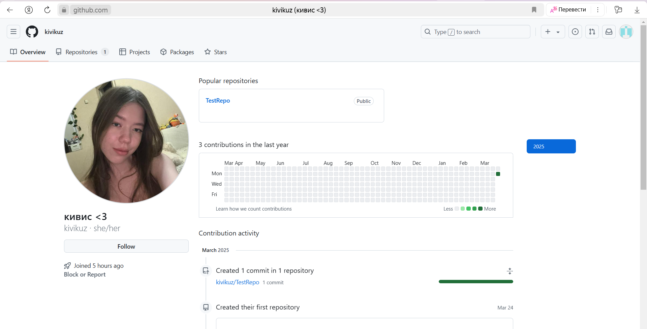

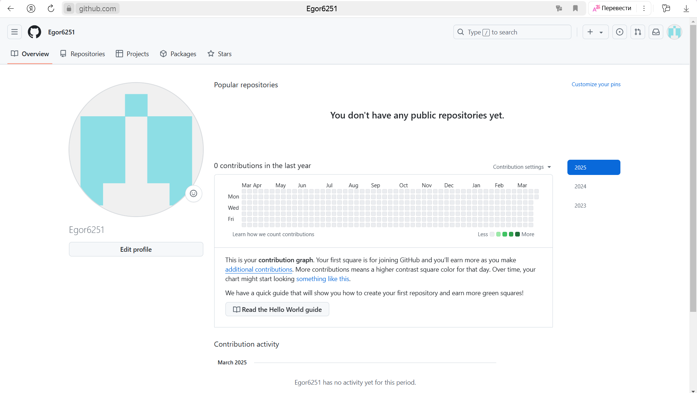

# **Распределение ролей на проекте**

Перед началом совместной работы определитесь с ролями в вашей команде. Выберите студента (далее будет называться «студент №1»), который будет являться координатором проекта с полномочиями администратора репозитория. Остальные студенты команды («студент №2», «студент №3» и т.д.) должны иметь доступ к репозиторию для того, чтобы иметь возможность получать файлы проекта. Кроме общего репозитория каждый из участников команды должен иметь свой локальный репозиторий, в котором будут храниться версии проекта, над которым он работал.

# **Создание совместного репозитория (выполняет студент №1)**

Создайте в своей учетной записи новый публичный репозиторий FinalWork. Добавьте к этому репозиторию соавторов (профили студентов вашей бригады). Продемонстрируйте результаты выполнения задания, сделав скрины, добавьте их в отчет.

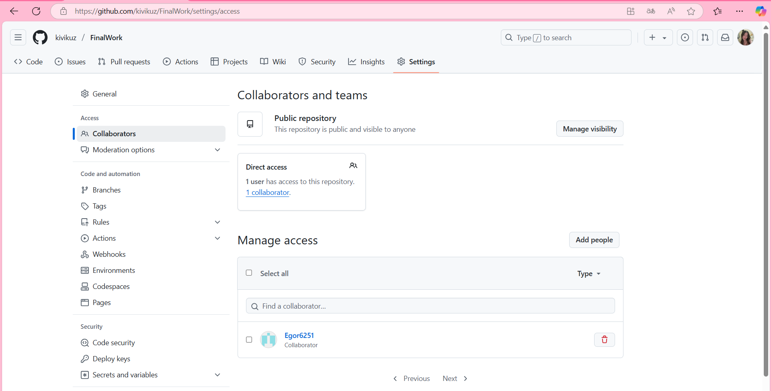

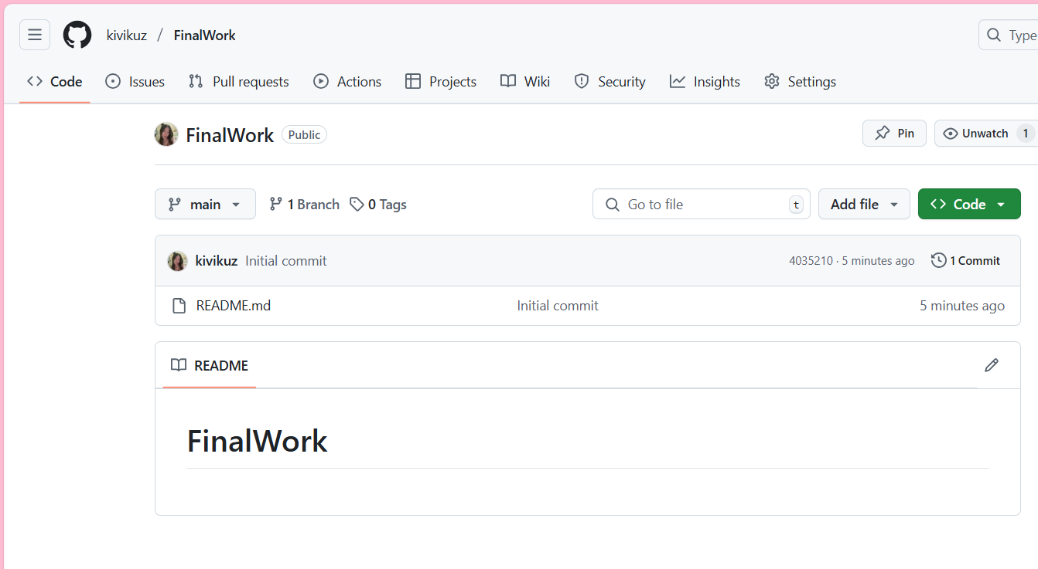

# **Выполнение задания**

Выполнение задания заключается в описании действий и демонстрации полученных результатов в виде скринов каждым студентом бригады. Результатом выполнения индивидуального задания должны стать файлы .docx, содержащий описание работы над проектом, ссылку на репозиторий и файлы самого проекта.

**Этап 1 (подготовительный).**

**Выполняет студент №1:**

1. создайте локальный репозиторий и инициализируйте его;

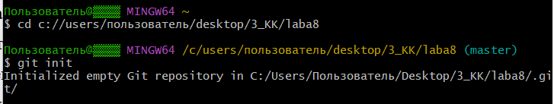

1. свяжите созданный репозиторий с удаленным (FinalWork);

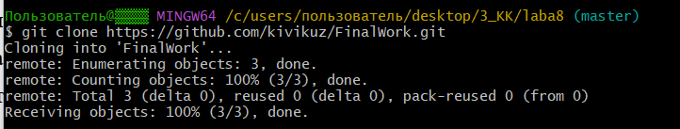

1. убедитесь в том, что привязка прошла успешно, выполнив соответствующую команду;

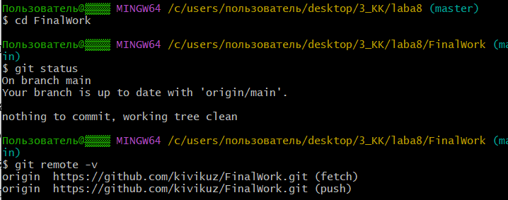

1. извлеките и загрузите в локальный репозиторий содержимое из удаленного репозитория;

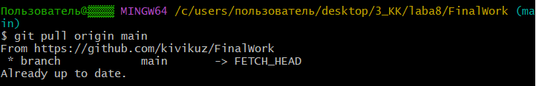

1. создайте в своем локальном репозитории новый файл .docx, содержащий отчет по данной лабораторной работе;
2. зафиксируйте изменения, выполнив соответствующие команды;
3. добавьте в локальный репозиторий файлы проекта по дисциплине «Программирование» за первый семестр (порядковый номер лабораторной, которую нужно взять, соответствует номеру бригады.

Например: бригада №3 берет лабораторную работу №3 «Операторы условия»);

1. зафиксируйте изменения, выполнив соответствующие команды; - отправьте зафиксированные изменения в удаленный репозиторий в главную ветку.

В результате описанных действий совместный репозиторий на GitHub должен содержать файл отчета (.docx) и файлы проекта.

**Этап 2 (основной).**

**Для студента №1:**

1. создайте в своем локальном репозитории новую ветку (имя ветки должно содержать вашу фамилию, например «Ivanov») и перейдите в эту ветку;
2. выполните индивидуальное задание:

* в коде проекта измените имена переменной (например: была переменная int a, стала int a1);
* зафиксируйте изменения, выполнив соответствующие команды;
* создайте в своей ветке файл 1.docx, в котором опишите ваши действия, добавив соответствующие скрины, в том числе скрины из консоли git.
* зафиксируйте добавление файла;
* отправьте зафиксированные изменения в удаленный репозиторий в вашу ветку (в параметре команды укажите имя вашей ветки, на GitHub она создастся автоматически, это действие нужно для сохранности данных);
* после того как ваши изменения будут просмотрены координатором проекта (студентом №1), выполняется слияние с веткой master. Внимание!!! Перед тем, как выполнить слияние, необходимо скопировать с GitHub из ветки master в свой локальный репозитероий, в ветку master все произведенные изменения (если таковые есть). Затем, также в локальном репозитории, выполнить слияние своей ветки с веткой master. Только после этого отправить изменения в GitHub на ветку master.

**Для студента №2, 3:**

* зайдите на свою почту, которую указывали при регистрации профиля на GitHub, и подтвердите свое участие в совместной работе;
* создайте свой локальный репозиторий, склонировав себе общий репозиторий FinalWork;
* создайте новую ветку в локальном репозитории (имя ветки должно содержать вашу фамилию, например «Petrov») и перейдите в эту ветку; - выполните индивидуальное задание: • в код проекта внесите изменения: **студент №2:**
* измените объявление всех используемых переменных так, чтобы каждая переменная объявлялась с новой строки;
* добавьте хотя бы один комментарий, поясняющий назначение переменных. **студент №3:**
* добавьте проверку на положительность первой объявленной переменной с выводом сообщения об этом.
* добавьте комментарий, поясняющий строку с условным выражением.
  + зафиксируйте каждое изменение, выполнив соответствующие команды;
  + создайте в своей ветке файл 2.docx для студента №2 (для студента №3 – 3.docx), в котором опишите ваши действия, добавив соответствующие скрины, в том числе скрины из консоли git.
  + зафиксируйте добавление файла;
* отправьте зафиксированные изменения в удаленный репозиторий в вашу ветку (в параметре команды укажите имя вашей ветки, на GitHub она создастся автоматически, это действие нужно для сохранности данных);
* после того как ваши изменения будут просмотрены координатором проекта (студентом №1), выполняется слияние с веткой master. Внимание!!! Перед тем, как выполнить слияние, необходимо скопировать с GitHub из ветки master в свой локальный репозитероий (в ветку master) все произведенные изменения (если таковые есть). Затем, также в локальном репозитории, выполнить слияние своей ветки с веткой master. Только после этого отправить изменения в GitHub на ветку master.

**Этап 3 (заключительный).**

**Выполняет студент №1:**

* получите все добавленные изменения в свой локальный репозиторий; - оформите отчет (добавьте в него описание ваших действий и действий студентов вашей бригады, используя информацию из их файлов);
* зафиксируйте изменения;
* добавьте ссылку на ваш совместный репозиторий в конце отчета;
* зафиксируйте изменения;
* отправьте зафиксированные изменения в удаленный репозиторий в главную ветку.

**Вывод:** научились работать с веб-сервисом для хостинга проектов и их совместной разработки GitHub. Создали свой публичный репозиторий.